RUSINA di Rossella Pugliese
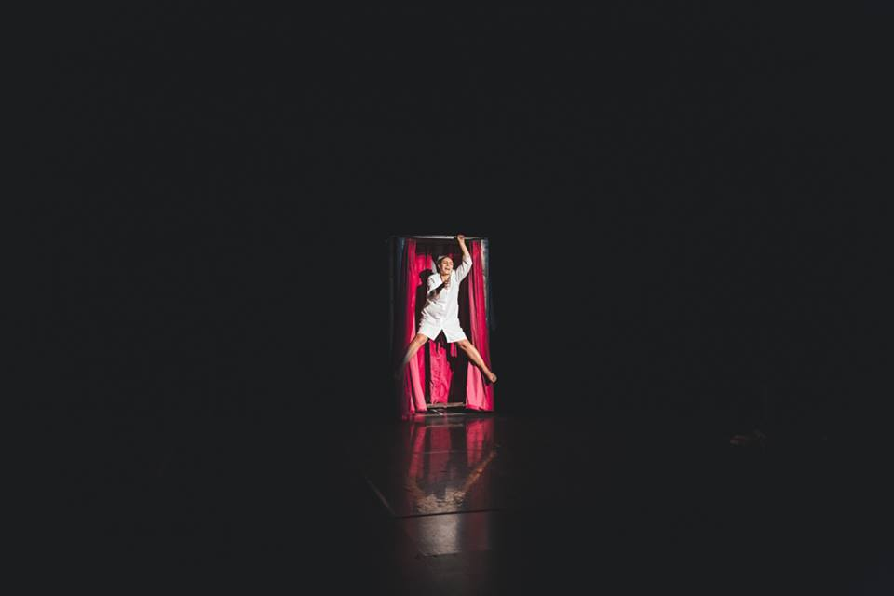
“Rusina”, spettacolo di e con Rossella Pugliese (nella foto), attrice di origine calabrese che ha lavorato tra gli altri con il celebre Ettore Scola, Roberto Herlitzka, Isa Danieli, Lello Arena, Ruggero Cappuccio, Nadia Baldi, Rimas Tuminas ecc…
Rusina è un monologo tragicomico con il quale la Pugliese ha debuttato nel giugno 2017 nella sezione Osservatorio del Napoli Teatro Festival, nelle vesti di autrice, regista ed interprete. Ospitata poi, al Festival Segreti D’autore e successivamente vincitrice della sezione Teatro della biennale Martelive. Nel 2019 vince il premio “Vincenzo Crocitti” come migliore attrice emergente. Nello stesso anno lo spettacolo è stato selezionato per il Torino fringe Festival.
Rusina è una drammaturgia originale di Rossella Pugliese, che rielabora per la scena una vicenda autobiografica. Una voce monologante introduce la vicenda: nel 2013, a 83 anni, moriva Rusina «Rintocchi di campane e lettura di un testamento: è Rusina a parlare. Affida le ultime parole all’amata nipote. La storia si svolge a ritroso, dalla morte di Rusina fino al 9 marzo 1986, giorno in cui nasce Rossella. Si accavallano preghiere, canti di paese, sospiri accorati. Tutto si trasforma poi in rumori d’ospedale, vociare di medici e numeri: uno, due, tre, libera! Rusina è in rianimazione».
Lo spettacolo è l’occasione per una nonna e sua nipote di scambiarsi di ruolo, tutto passa attraverso lo sguardo di una donna che improvvisamente torna giovane, riprende vigore mentre Rossella, nipote vivace che darà filo da torcere a sua nonna, ritorna bimba. La donna lotta contro le idee di una modernità incombente, a cui, nonostante tutto, si adatta, crescendo la nipote per dare a sua figlia la possibilità di curarsi lontano da quel piccolo paesino vissuto come una punizione divina. Lei, che ha superato la morte di una figlia 30enne, il dolore di un figlio nato morto, la fame e un matrimonio forse infelice.
È il racconto della vita di una donna forte, delle sue tante cadute, delle innumerevoli cicatrici. Rusina è la voce di tutte quelle persone che si sono sentite inadeguate, è una voce roca e sgrammaticata che è riuscita comunque a farsi capire, è il canto di una donna che ha saputo morire chiedendo un bicchiere di vino rosso, sorridendo e parlando delle persone che ha amato.
È la storia d’amore tra nonna e sua nipote.

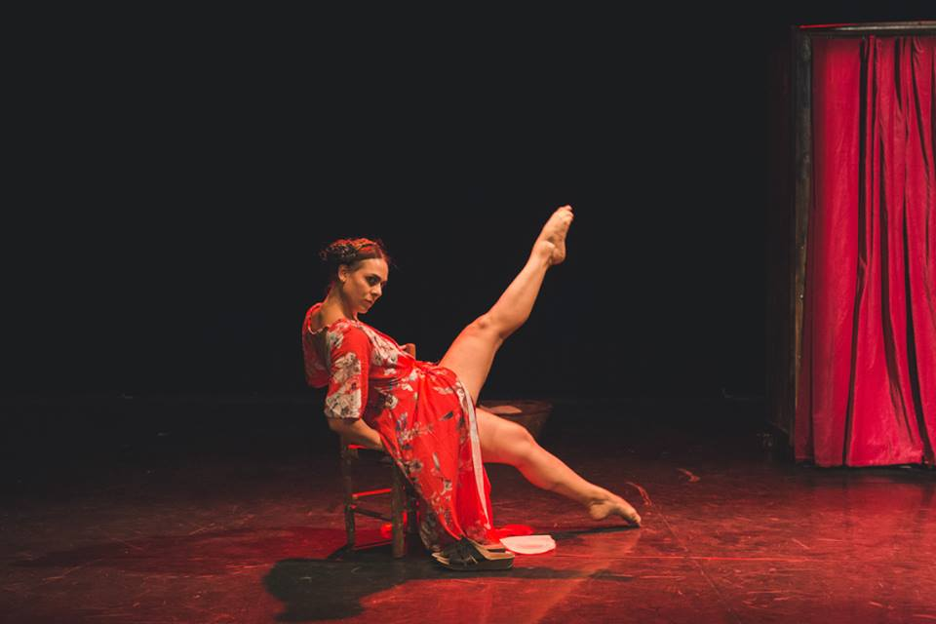
Rusina, an autobiographical story, is originally a screenplay, here adapted for theatre audiences. The show considers a grand-mother and her grand-daughter exchanging roles: the viewpoint is that of a woman that is suddenly young again, and that has regained her previous vigour. Rossella is a lively young lady giving her grand-mother a hard time. The woman struggles against an impelling modernity, to which nonetheless she somehow adapts. She is raising the child in order to allow her daughter, Rossella’s mother, to get cured in that small town that she perceives as a divine punishment. During her lifetime, she had to overcome the death of a 30 year old daughter, the pain of loosing a child at birth, hunger, an unhappy (perhaps) wedding and even a snake-bite.
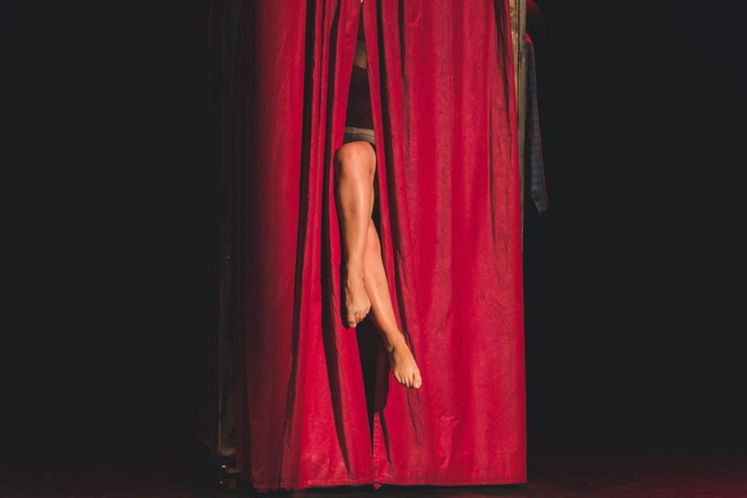
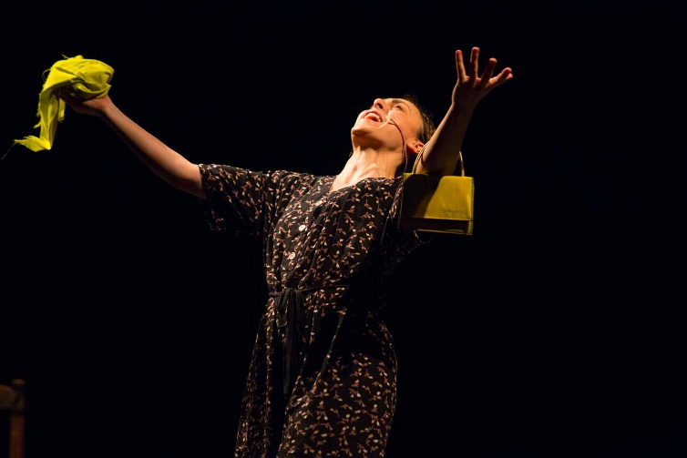

TEATRO SEGRETO e deneb presentano
“Rusina”
di e con Rossella Pugliese
Disegno luci Nadia Baldi
Tecnico luci Desideria Angeloni
Scenografia Santo Pugliese e Rossella Pugliese
Direttore di scena Errico Quagliozzi
Regia Rossella Pugliese
LO SPETTACOLO HA UNA DURATA DI 60 MINUTI

